ЗВІТ З ЛАБОРАТОРНОЇ РОБОТИ №0
за курсом "Програмування на Python "
студента/студентки групи ПА-12-1
HarryJamesPotter/HermioneJeanGranger
кафедра комп’ютерних технологій, ДНУ
2026/2027

Оформити звіт за наступним шаблоном.

1. Постановка задачі

CTRL+C, CTRL+V – завдання

2. Вихідний текст програми розв’язку задачі:

CTRL+C, CTRL+V – код

3. Опис інтерфейсу програми
Результат роботи програми:

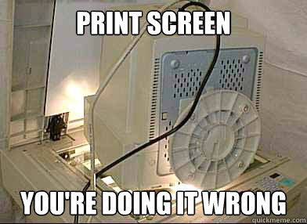
PrintScreen, CTRL+V - пару картинок вашої програми

